- 当在js中实现数组方法，arr.last()时：语法
Array.prototype.last(方法名)=function(){};
- 想在数组方法中调用数组时，使用this作为一个数组实例
- Leetcode中函数的格式就是企业开发用的格式
- 等于是===
- 当使用表单收集用户数据时，要用js来验证表单：①表单是否在代理器前能够使用②验证表单是否存在③使用变量存储表单的value做出条件判断
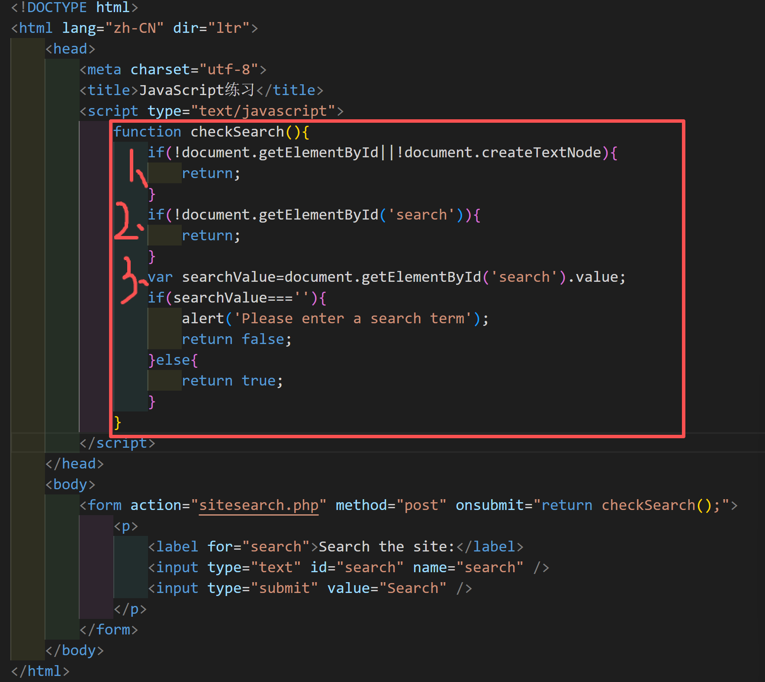
- 使用表单调用js的验证表单功能时使用onsubmit=”return checkSearch();”
- 使用js实现功能时通常用函数包裹
- 使用js来实现月份的判断：
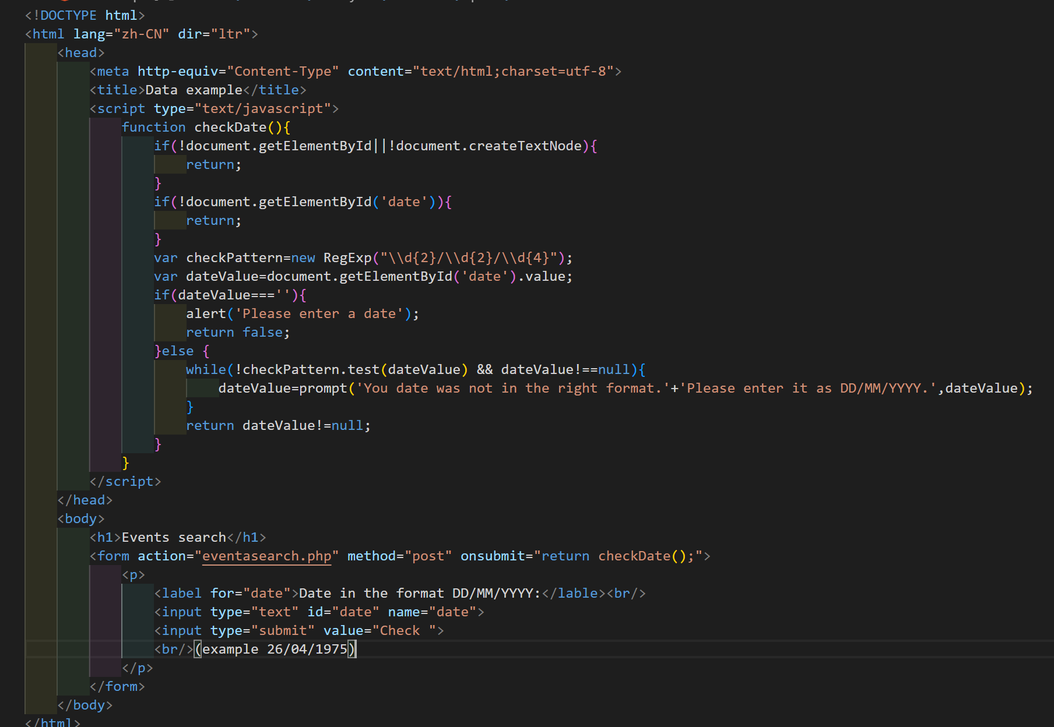
- 使用DOM访问文档：
找到修改或者添加的内容位置的方法：
document.getElementsByTagame(‘’);
document.getElementById(‘’);
可以把获取的位置当作数组使用
- 在html文档中，浏览器通常把这个文档看作结点和属性的集合
- 使用DOM来访问文档：
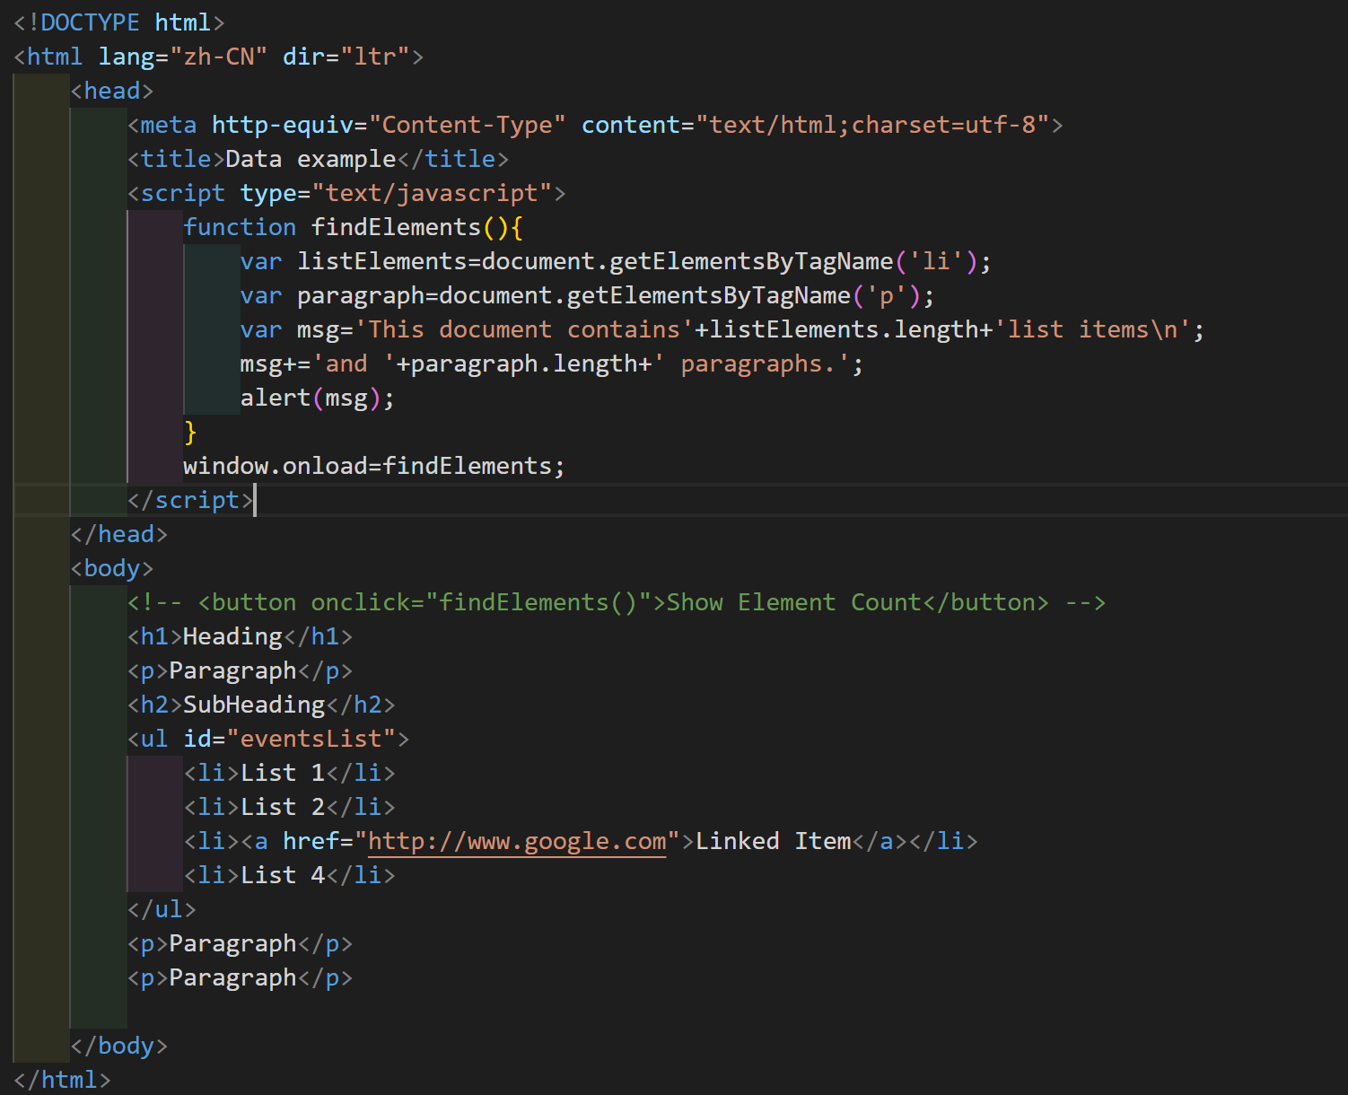
- 前端也是由多个功能组成的，要慢慢从一个功能写起
- 要清楚自己要实现的功能由哪些子功能实现
- 要把自己的功能在html中划分成，首部，导航，内容，页脚。对应的部分要起对应的类名，实现一个功能的语句要用<div><div/>括起来，如果这部分内容需要动态变化的话要起id名方便js使用。
- 当实现逻辑独立的语句块时，用<section>标签
- 实际开发中，js要写一个类包装起来所有的内容。要先写一个构造函数，用于初始化对象的状态和设置基本环境。
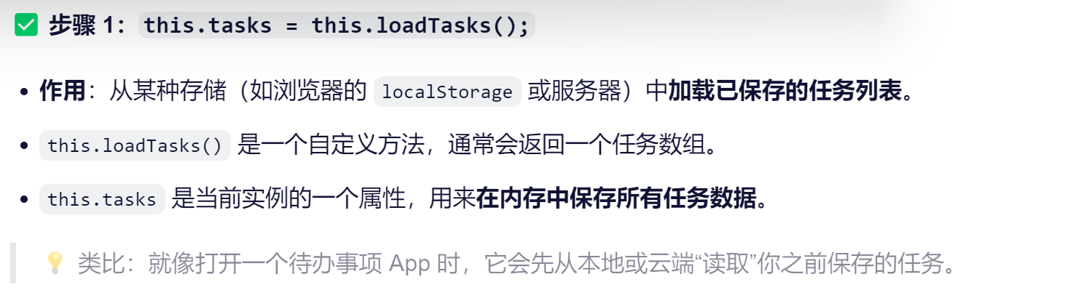
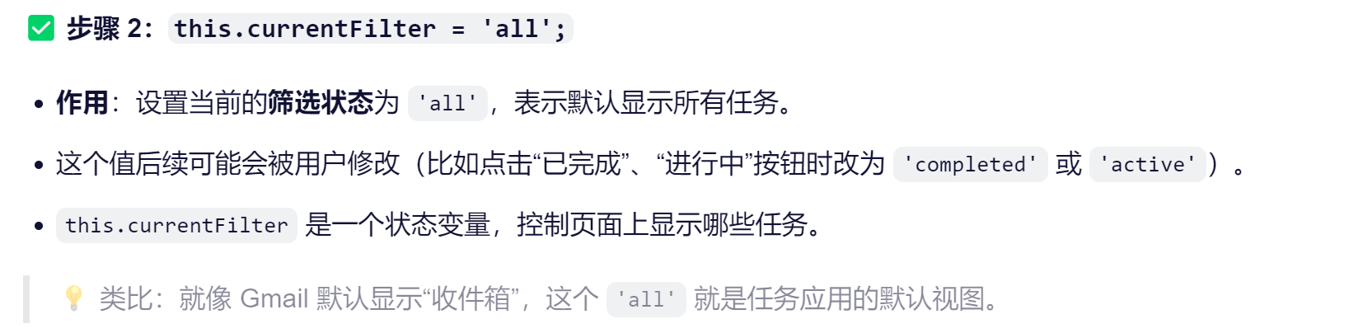
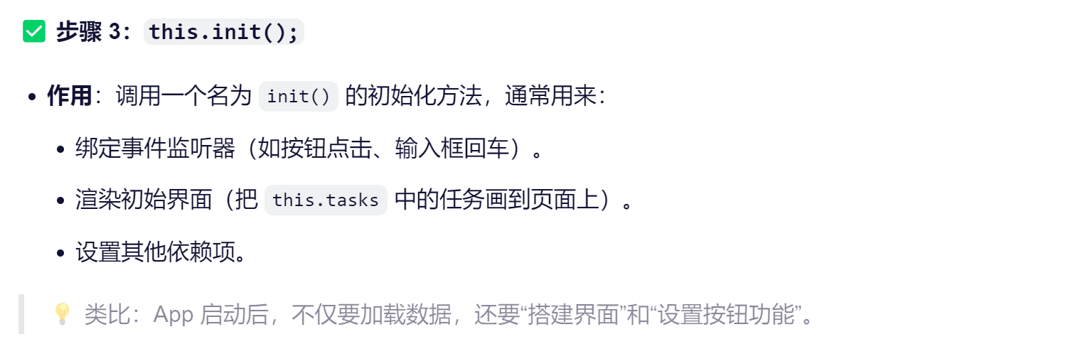
- 构造函数语法格式：
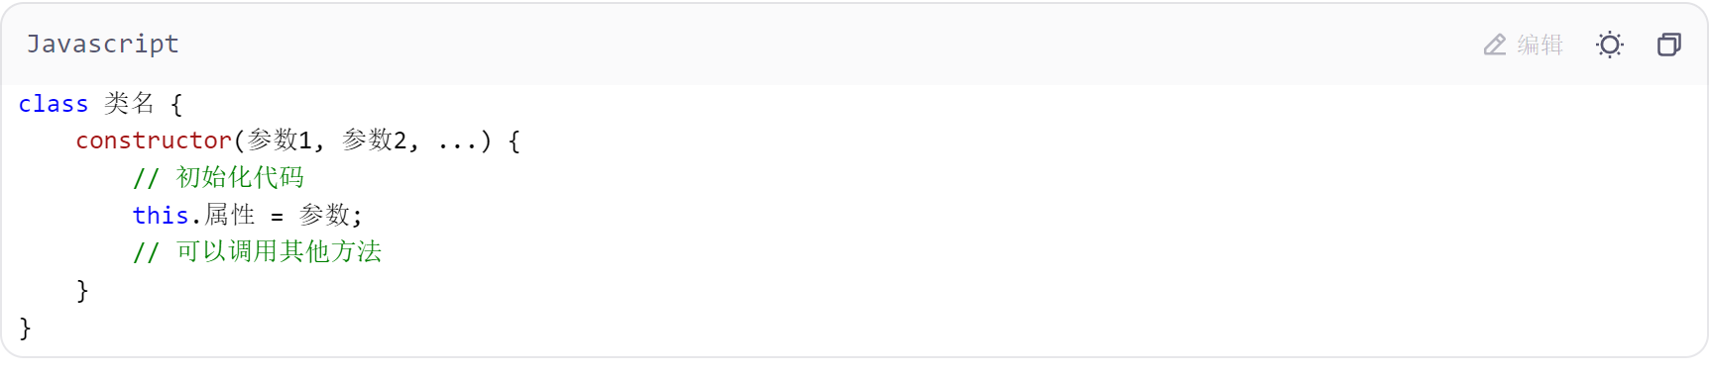
- 箭头函数语法：
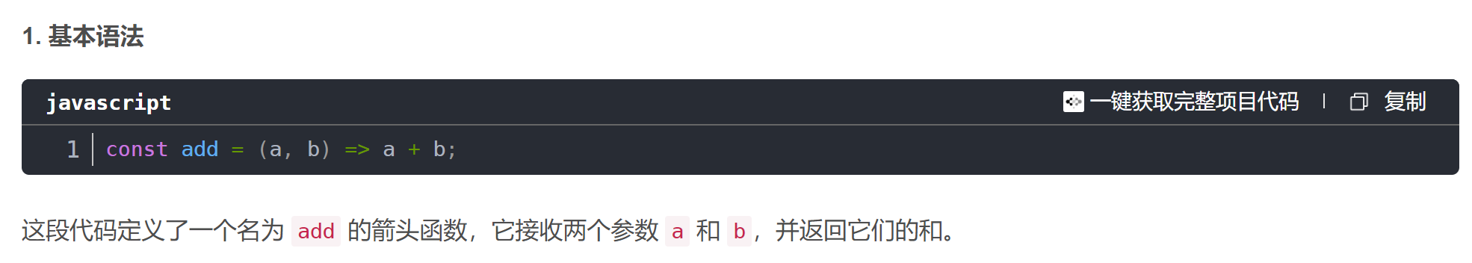
19.箭头函数经常用来简化回调函数，箭头函数不能使用this，new关键字
20.在非箭头函数中，把传入的所有参数，看成是arguments数组的元素，箭头函数中看出args的元素
21.传统函数语法：
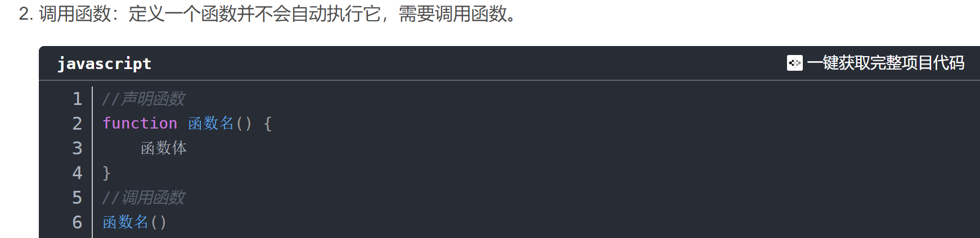
箭头函数语法：
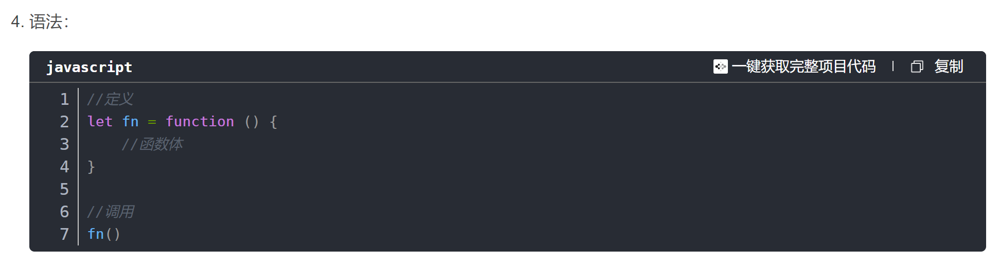
- js在页面中实现的功能：①数据处理②事件绑定③页面渲染
- Js就是基于浏览器提供的功能，来实现网页标签的操作，以实现各种网页的操作。DOM和BOM很重要。
要进行网页中的操作：
第一步：获取网页中的标签
①通过标签id来查找：var 变量名=document.getElementId(id);若id是常量则视为字符串，要用’’引起来；若是变量直接写变量名。(获取单个标签)
②通过标签名来查找：var 变量名=document.getElementsTagName(标签名);与通过id查找的要求一样。(获取多个标签，我们可以把获取的多个标签看成数组，变量名即为数组名。)
③通过选择器来查找：var 变量名=document.querySelectorAll(选择器名);选择器名要加’’。开发中常用这个。
④通过标签之间的关系获取：兄弟(当前变量名.previousElementSibling、当前变量名.nextElementSibling)，父亲(当前变量名.parentNode)，子(当前变量名.children)
第二步：用js进行css样式处理
当我们要对标签进行操作首先要用一个变量获取它，获取完毕之后：变量.style.(css中的属性)=’属性值’；
开发时还是建议用css写样式
第三步：用js进行html文本处理
变量.innerHTML=’想在页面中呈现的内容，像html元素一样’
第四步：事件处理，js与页面进行交互时用的东西
①变量.onclick(交互方式)=function(){}
意思就是，当我们的变量标签被点击时，执行{}里面的内容。
②变量.addEventListener(‘交互方式’,function(){
})
和上面是一个意思。
实现轮播图功能
轮播图由无序列表实现，将<li>中的图片都定位在同一位置，轮流改变透明度来实现轮播效果。
写交互时，要把页面中参与到交互中的标签都获取到。实现交互的效果本质上是修改标签类名。

- 当js中的类被被创建时，如果里面有构造函数的话，会自动执行一次。它的务是:初始化这个实例所需的所有数据和状态，并启动应用。
- API:应用程序接口。像信使，发起请求，返回结果
- Js类中的this就是这个类本身的一个实例对象。调用类中的方法：this.方法名（）;
- 在开发中js：先写一个类，类中：构造器，加载数据，初始应用。初始化函数：绑定事件监听，渲染。发生事件的行为函数。

